2010年度“国家精品课程”申报表
（本科）

推 荐 单 位 内蒙古大学
所 属 学 校 内蒙古大学 （省部共建）
课 程 名 称 中古蒙古语
课程类型 □√ 理论课（不含实践）□理论课（含实践）□实验(践)课 所属一级学科名称 语言学
所属二级学科名称 中国少数民族语言文学
课 程 负 责 人 布仁巴图
申 报 日 期 2010-10-15

中华人民共和国教育部制
二○一○年三月

填 写 要 求

- 以word文档格式如实填写各项。
- 表格文本中外文名词第一次出现时，要写清全称和缩写，再次出现时可以使用缩写。
- 涉密内容不填写，有可能涉密和不宜大范围公开的内容，请在说明栏中注明。
- 除课程负责人外，根据课程实际情况，填写1～4名主讲教师的详细信息。
- 本表栏目未涵盖的内容，需要说明的，请在说明栏中注明。
  - 课程负责人情况
1-1  基本  信息 | 姓 名 | 布仁巴图 |  | 性 别 | 男 |  | 出生年月 |  |  | 1954.12
1-1  基本  信息 | 最终学历 | 研究生 |  | 职 称 | 教授 |  |  |  | 电 话 | 13847110307
1-1  基本  信息 | 学 位 | 博士 |  | 职 务 |  |  |  |  | 传 真
1-1  基本  信息 | 所在院系 | 蒙古学学院蒙古语言文学系 |  |  |  | E-mail |  | uljzbrbt@163.com
1-1  基本  信息 | 通信地址（邮编） |  | 呼和浩特市大学西路235号内蒙古大学（010021）
1-1  基本  信息 | 研究方向 |  | 中古蒙古语及其文献研究
1-2  教学  情况 | 近五年来讲授的主要课程（含课程名称、课程类别、周学时；届数及学生总人数）（不超过五门）；承担的实践性教学（含实验、实习、课程设计、毕业设计/论文，学生总人数）；主持的教学研究课题（含课题名称、来源、年限）（不超过五项）；作为第一署名人在国内外公开发行的刊物上发表的教学研究论文（含题目、刊物名称、时间）（不超过十项）；获得的教学表彰/奖励（不超过五项）；主编的规划教材（不超过五项）  讲授的主要课程：  1．《中古蒙古语》（专业基础课 必修课），4学时（五届 学生总人数200人左右）  2．《蒙古族文献》（专业基础课 必修课/选修课），4学时（五届 学生总人数200人左右）  3．《蒙古语言与文化》（专业课 选修课），2学时（五届 学生总数200人左右）  4．《蒙古秘史研究》（专业课 选修课），2学时（五届 学生总数200人左右）  5.《文化语言学》（专业课 选修课），2学时（五届 学生总数400人左右）  指导培养中国少数民族语言文学专业中古蒙古语及其文献研究方向研究生36名，其中硕士研究生27名（毕业17名，在校10名），博士研究生9名（毕业2名，在校7名）。  承担的实践性教学：  利用夏季学期，带领蒙古语言文学基地班学生赴赤峰市（2005）进行了民族文化教育社会现状田野调查；  指导本科生学年毕业论文29篇；指导完成内蒙古大学本科生创新基金项目4项，参与学生17人。  主持的教学研究课题：  1.重点建设主干基础课《中古蒙古语》建设（内蒙古大学教研项目，2001—2004）；  2.蒙古语言文学专业语言类课程体系建设（内蒙古大学教科研项目，2006—至今）；  教学研究论文：  论文《蒙古语文教学大纲研究》，获自治区科技一等奖 2000.12  教学表彰/奖励  1.《中国少数民族语言文学重点学科建设》，获内蒙古大学教学成果特等奖（2000年），获自治区级教学成果一等奖（2000年），获教育部国家级教学成果二等奖（2001年）；
1-3  学术  研究 | 近五年来承担的学术研究课题（含课题名称、来源、年限、本人所起作用）（不超过五项）；在国内外公开发行刊物上发表的学术论文（含题目、刊物名称、署名次序与时间）（不超过五项）；获得的学术研究表彰/奖励（含奖项名称、授予单位、署名次序、时间）（不超过五项）  承担的学术研究课题：  1. 2003年主持自治区人才开发基金项目：《历代蒙古族法律文献的整理与研究》；  2. 2005主持《513人才计划》建设项目：《蒙古语言文字史研究》；  3. 2009年主持国家社科基金西部项目：《<蒙古秘史>词汇研究》；  发表的学术论文：  1. 《阿尔寨石窟发现的六字真言砖研究》（独立完成） 《中国蒙古学》2006.5  2.《关于成德公<蒙古秘史>蒙文转写本的特点》（独立完成） 《蒙古学》2007.4  3.《<成吉思汗金册>比较研究 》（独立完成） 《西北民族大学学报》 2007.2  4. 《<蒙古秘史>第170节内容及其关键词研究——中世纪蒙古语时段词语语义考释》（独立完成）《内蒙古大学学报》 2009.4  5. 《<蒙古秘史>汉字音写勘误》 （独立完成） 《中国蒙古学》 2010.2  获奖的学术论文：  1.论文《阿尔寨石窟回鹘蒙古文榜题研究》，获自治区社科优秀成果二等奖。（2000.1）  2.格斯尔全书（第一卷），获自治区社科优秀成果二等奖。（2004.4）
课程类别：公共课、基础课、专业基础课、专业课
课程负责人：主持本门课程的主讲教师
2. 主讲教师情况⑴
2⑴-1  基本  信息 | 姓 名 | 呼日勒巴特尔 |  |  | 性 别 |  | 男 |  | 出生年月 |  |  | 1961/08/30
2⑴-1  基本  信息 | 最终学历 | 博士 |  | 职 称 |  | 教授 |  |  |  |  | 电 话 | 4344795
2⑴-1  基本  信息 | 学 位 | 博士 |  | 职 务 |  | 教研室主任 |  |  |  |  | 传 真 | 4344795
2⑴-1  基本  信息 | 所在院系 | 蒙古学学院蒙语系 |  |  |  |  |  | E-mail |  | u.khurelbaatar@163.com
2⑴-1  基本  信息 | 通信地址（邮编） |  | 010021呼和浩特市大学西街
2⑴-1  基本  信息 | 研究方向 |  | 中古蒙古语
2⑴-2  教学  情况 | 近五年来讲授的主要课程（含课程名称、课程类别、周学时；届数及学生总人数）（不超过五门）；承担的实践性教学（含实验、实习、课程设计、毕业设计/论文，学生总人数）；主持的教学研究课题（含课题名称、来源、年限）（不超过五项）；在国内外公开发行的刊物上发表的教学研究论文（含题目、刊物名称、署名次序及时间）（不超过十项）；获得的教学表彰/奖励（不超过五项）；主编的规划教材（不超过五项）  讲授的主要课程：  1．《中古蒙古语》（必修课），3学时（学生总人数200人左右）  2．《蒙古语标准音》（选修课），2学时（3个班级，学生总人数500人左右）  3．《现代蒙古语》（必修课），4学时（学生总数35人）  4．《蒙古文字学》（必修课），3学时（学生总数40人）  承担的实践性教学：  利用夏季学期，带领蒙古语言文学基地班学生赴赤峰市（2005）进行了民族文化教育社会现状田野调查；  指导本科生学年毕业论文20篇；指导完成内蒙古大学本科生创新基金项目3项，参与学生12人。  教材：  1．《蒙古语标准音》（全国高校统一教材）
2⑴-3  学术  研究 | 近五年来承担的学术研究课题（含课题名称、来源、年限、本人所起作用）（不超过五项）；在国内外公开发行刊物上发表的学术论文（含题目、刊物名称、署名次序与时间）（不超过五项）；获得的学术研究表彰/奖励（含奖项名称、授予单位、署名次序、时间）（不超过五项）  本人主持课题：教育部回国留学人员课题，名称为《回纥式蒙古文献研究》（2007年-2010年）。另外还有几个参与的课题项目。  1．《蒙古秘史》第74节中出现的negugdeju一词位置问题《内蒙古大学学报》，2009年第4期。  2．关于蒙古秘史》的段落与原结构问题《蒙古学问题与争论》，第三期2007。  3．《蒙古语亲属称谓在年龄差异上的变化》《蒙古语文》，2009年第7期。
2. 主讲教师情况⑵
2⑵-1  基本  信息、 | 姓 名 | 正月 |  |  | 性 别 |  | 女 | 出生年月 | 1968年1月
2⑵-1  基本  信息、 | 最终学历 | 研究生 |  | 职 称 |  | 副教授 |  | 电 话 | (0471)4990656
2⑵-1  基本  信息、 | 学 位 | 博士 |  | 职 务 |  |  |  | 传 真 | (0471)4990656
2⑵-1  基本  信息、 | 所在院系 | 蒙古学学院蒙古语言文学系 |  |  |  |  | E-mail | cgsr99@163.com
2⑵-1  基本  信息、 | 通信地址（邮编） |  | 呼和浩特市大学西路235号内蒙古大学蒙古学学院（010021）
2⑵-1  基本  信息、 | 研究方向 |  | 蒙古古文字与古文献、蒙古语言研究史
2⑵-2  教学  情况 | 近五年来讲授的主要课程（含课程名称、课程类别、周学时；届数及学生总人数）（不超过五门）；承担的实践性教学（含实验、实习、课程设计、毕业设计/论文，学生总人数）；主持的教学研究课题（含课题名称、来源、年限）（不超过五项）；在国内外公开发行的刊物上发表的教学研究论文（含题目、刊物名称、署名次序及时间）（不超过十项）；获得的教学表彰/奖励（不超过五项）；主编的规划教材（不超过五项）  主要课程  1.《蒙古文字学》，本科主干基础课，周3学时：2003-2007年,5届350人；  2.《蒙古语言研究史略》，本科专业限选课、周2学时，2003—2006,4届280人；  3.《中古蒙古语》，专业选修课，周2时， 2002-2006年 ，5届新闻专业学生110人；  4.《蒙古文字学》，硕士研究生选修课、周2学时，2002—2008年，7届12人；  5.《蒙古语言研究史》，硕士研究生选修课、周2学时，2003-2008年6届20人；  实践性教学  1．指导本科学年论文、毕业论文：学年论文8篇，毕业论文12篇，共20篇；  2．主持课堂讨论6次，批改作业200人次；  3.指导本科生创新基金项目2次(完成人：2002级蒙古语言文学专业娜仁图雅、王秀兰、斯琴图雅、金霞；课题名：《蒙古族三代人名特征变化研究》；2007级蒙古语言文学专业成仁等同学承担完成的《内蒙古兴安盟前旗撤乡并镇后小学变化调研》)。
2⑵-3  学术  研究 | 近五年来承担的学术研究课题（含课题名称、来源、年限、本人所起作用）（不超过五项）；在国内外公开发行刊物上发表的学术论文（含题目、刊物名称、署名次序与时间）（不超过五项）；获得的学术研究表彰/奖励（含奖项名称、授予单位、署名次序、时间）（不超过五项）  研究课题：  1.《蒙古语言学理论的形成与发展研究》，国家社科基金项目，2003年—2006年，主持；  2. 《古蒙古文外来语词转写体系研究》,中国社会科学院博士后科学基金项目,2008-2010年,主持。  学术论著/论文  1．《阿里嘎利研究》，乌兰巴托，2005年  2．《摆腰台吉碑文八思巴字释读》,《民族语文 》,2005.6  3．《 阿礼嘎利与蒙古文字母》,蒙古国立大学蒙古学学报《蒙古学》，2006年226卷；  4．《 论满文阿礼嘎利》,《内蒙古大学学报》 2007. 6  5．《关于贡布扎布的<元音与辅音>》,《内蒙古大学学报》,2008.6  6．《延佑四年一份回鹘式蒙古文文书释读》,《民族语文》 2009. 5  学术研究表彰  专著《阿礼嘎利研究》获内蒙古自治区第二届哲学社会科学优秀成果(2008年度) 二等奖（政府奖）

2. 主讲教师情况⑶
2⑶-1  基本  信息 | 姓 名 | 其布尔哈斯 |  |  | 性 别 |  | 女 |  | 出生年月 |  |  | 1972.5
2⑶-1  基本  信息 | 最终学历 | 研究生 |  | 职 称 |  | 讲师 |  |  |  |  | 电 话 | 13848159140
2⑶-1  基本  信息 | 学 位 | 博士 |  | 职 务 |  |  |  |  |  |  | 传 真
2⑶-1  基本  信息 | 所在院系 | 内蒙古大学蒙古学学院  蒙古语文研究所 |  |  |  |  |  | E-mail |  | mengxueqiburi@163.com
2⑶-1  基本  信息 | 通信地址（邮编） |  | 内蒙古大学蒙古学学院语文研究所( 010020 )
2⑶-1  基本  信息 | 研究方向 |  | 中古蒙古语及蒙古语族语言研究
2⑶-2  教学  情况 | 近五年来讲授的主要课程（含课程名称、课程类别、周学时；届数及学生总人数）（不超过五门）；承担的实践性教学（含实验、实习、课程设计、毕业设计/论文，学生总人数）；主持的教学研究课题（含课题名称、来源、年限）（不超过五项）；在国内外公开发行的刊物上发表的教学研究论文（含题目、刊物名称、署名次序及时间）（不超过十项）；获得的教学表彰/奖励（不超过五项）；主编的规划教材（不超过五项）  主要课程  1．《蒙古文字学》，本科生必修课，2学时，2010-2011年，40人；  2．《大学蒙古语》，本科生必修课，2学时，2010-2011年，40人；  3．《中世纪蒙古语文献研究及蒙古语族语言研究》，研究生必修课，4学时，2009-2010年，30人；  4．《历史语言学》，研究生选修课，2学时，2009-2010年，25人；
2⑶-3  学术  研究 | 近五年来承担的学术研究课题（含课题名称、来源、年限、本人所起作用）（不超过五项）；在国内外公开发行刊物上发表的学术论文（含题目、刊物名称、署名次序与时间）（不超过五项）；获得的学术研究表彰/奖励（含奖项名称、授予单位、署名次序、时间）（不超过五项）  研究课题：  《达斡尔语词义发展与演变研究》，国家教育部青年项目，2010–2012年，主持。  《达斡尔、鄂温克和鄂伦春语语音声学参数数据库》国家教育部、国家语委项目，  2007年-2010年，参加。  《蒙古语族语言动词语法范畴比较研究》，国家教育部青年项目，2008年-2011年，参加。  学术论文：  1. 《达斡尔语与蒙古语词义演变简述》，《内蒙古大学学报》（哲学社会科学蒙文版，2007.2  2. 《文化与社会交流对语言结构的影响》，《中国蒙古学》2007.2  3.《 语言的经济原则与词义》，《内蒙古大学学报》， 2009.6  4.《达斡尔语与蒙古语同源词词义差异》，《内蒙古社会科学》，2009.6  5.《词义发展演变的重要途径——系统内部词义调整》，《中国蒙古学》 ，2009.6

2. 主讲教师情况⑷
2⑷-1  基本  信息 | 姓 名 | 希日胡 |  | 性 别 | 女 |  | 出生年月 | 1973.10
2⑷-1  基本  信息 | 最终学历 | 博士研究生 |  | 职 称 | 副教授 |  | 电 话 | 04714992285
2⑷-1  基本  信息 | 学 位 | 博士 |  | 职 务 |  |  | 传 真 | 04714995061
2⑷-1  基本  信息 | 所在院系 | 蒙古学学院蒙古语文研究所 |  |  |  | E-mail | Xirihu73@sohu.com
2⑷-1  基本  信息 | 通信地址（邮编） |  | 呼和浩特市大学西路235号内蒙古大学蒙古学学院（010021）
2⑷-1  基本  信息 | 研究方向 |  | 中世纪蒙古语及其文献研究
2⑷-2  教学  情况 | 近五年来讲授的主要课程（含课程名称、课程类别、周学时；届数及学生总人数）（不超过五门）；承担的实践性教学（含实验、实习、课程设计、毕业设计/论文，学生总人数）；主持的教学研究课题（含课题名称、来源、年限）（不超过五项）；在国内外公开发行的刊物上发表的教学研究论文（含题目、刊物名称、署名次序及时间）（不超过十项）；获得的教学表彰/奖励（不超过五项）；主编的规划教材（不超过五项）  主要课程  1．《中世纪蒙古文献》，研究生必修课，2学时，2007-2008年， 7人；  2．《藏语》，研究生必修课，2学时，2007-2008年，7人
2⑷-3  学术  研究 | 近五年来承担的学术研究课题（含课题名称、来源、年限、本人所起作用）（不超过五项）；在国内外公开发行刊物上发表的学术论文（含题目、刊物名称、署名次序与时间）（不超过五项）；获得的学术研究表彰/奖励（含奖项名称、授予单位、署名次序、时间）（不超过五项）  学术研究课题  1.《文献<十二宏化>和<圣广大游戏大乘经>比较研究》，国家教育部青年项目，2010–2012年，主持。  2.《蒙古语族语言语法比较研究》，国家教育部项目，2008-2010年，参加  论著/论文  1．《〈十二宏化〉及其注疏综合研究》，内蒙古人民出版社，2006.3  2.《蒙古语方言中的梵语借词语音特征》，《蒙古学研究文集》，2006.8  3.《论蒙古语族语言中借用藏语的原因》，《蒙古学电子集刊》2008.6  4.《论蒙古语族语言祈使式比较研究》，《蒙古学电子集刊》，2009.6
课程类别：公共课、基础课、专业基础课、专业课
3. 教学队伍情况
3-1  人员  构成  （含外  聘教师） | 姓名 | 性别 | 出生年月 | 职称 | 学科专业 | 在教学中承担的工作
3-1  人员  构成  （含外  聘教师） | 布仁巴图 | 男 | 1954．12 | 教授 | 中世纪蒙古语及其文献研究 | 课程主持人  《中古蒙古语》（主讲）  《蒙古族文献》（主讲）  《<蒙古秘史>研究》（主讲）
3-1  人员  构成  （含外  聘教师） | 呼日勒巴特尔 |  | 1961．8 | 教授 | 中世纪蒙古语及其文献研究 | 系列课程讲授者  《中古蒙古语》（主讲）  《蒙古文字史》（主讲）
3-1  人员  构成  （含外  聘教师） | 正月 | 女 | 1968．1 | 副教授 | 蒙古古文字与古文献蒙古语言研究史 | 系列课程讲授者  《蒙古语言研究史》（主讲）  《蒙古文字学》（主讲）
3-1  人员  构成  （含外  聘教师） | 其布尔哈斯 | 女 | 1972.5 | 讲师 | 中古蒙古语及蒙古语族语言研究 | 系列课程讲授者  《蒙古文字学》（主讲）
3-1  人员  构成  （含外  聘教师） | 希日胡 | 女 | 1973．10 | 副教授 | 中世纪蒙古语及其文献研究 | 系列课程讲授者  《中世纪蒙古语文献》（主讲）
3-2  教学队  伍整体  结构 | 教学队伍的知识结构、年龄结构、学缘结构、师资配置情况（含辅导教师或实验教师与学生的比例）  - 知识结构：  《中古蒙古语》课程组共5人组成，其中教授2名，副教授2名，各占比各占例为40%，讲师1名，占比例为20%，博导1名，硕导2名，获得博士学位比例达到了100%，均为中世纪蒙古语及蒙古文字研究方向的教学科研人员。  2．年龄结构：  50岁以上1名、40—49岁2名、35—39岁2名，平均年龄为44岁。  3．学缘结构：  布仁巴图，内蒙古大学博士毕业；日本国学院大学客座研究员（1985-1987）；西北民族大学客座教授（2005——）；日本东北大学客座教授（2008）。  呼日勒巴特尔，日本一桥大学博士毕业，赴日本东北大学作为客座研究员研究蒙古语文献；  正月，内蒙古大学博士毕业，在中国社会科学院民族学与人类学研究所做博士后科研工作；2010-2011年以中国政府派遣研究员身份在日本大谷大学真宗综合研究所做客员研究员。  其布日哈斯，内蒙古大学博士毕业。  希日胡，内蒙古大学博士毕业，2011-2012年以访问学者的身份到俄罗斯科学院留学。  4．师资配置情况：教学队伍实力较为雄厚，知识结构有着很好的互补性，年龄结构及学缘结构基本合理；从本科生教学与研究生教学总体工作任务讲，师生比例合理，约在1：14左右。
3-3  教学改  革与研  究 | 近五年来教学改革、教学研究成果及其解决的问题（不超过十项）  1.以蒙古语言文学专业改革与建设为基础，加强全国高校蒙古语言文学专业间横向联系，充分发挥内蒙古大学蒙古语言文学基地的辐射引领作用，由内大蒙语系牵头成功地组织召开了全国高校蒙古语言文学专业建设协作会议（2005.5）和全国高校蒙古语言文学专业主干课程建设研讨会（2007.4），建立了全国高校蒙古语言文学专业间优势互补、共同发展的长效机制。  2.不断开拓新的研究领域，在《中古蒙古语》课程的相关领域开展了多项研究。为补充、完善《中古蒙古语》教学内容做了大量工作。利用内蒙古大学蒙古文信息处理学科发展的优势资源，对北方民族古文字处理等领域开创了新的路子。  3.由布仁巴图教授主持建设的《中古蒙古语》课程，做到教学研究与课程建设相结合，近年来不断地迈上新的台阶，《中古蒙古语》被确定为内蒙古大学主干基础课、重点建设课程。  4.《中古蒙古语》（满达夫教授主编）教材曾获教育部全国大中专院校少数民族文字优秀教材一等奖。  5.蒙古语言文学专业2005年被评为自治区品牌专业，布仁巴图教授作为该品牌专业语言类课程建设主持人在学科专业建设这发挥了重要作用。  6. 由布仁巴图教授的负责的 “211工程”建设项目《蒙古语言文学专业语言类课程体系建设》和国家社会科学基金项目《〈蒙古秘史〉词汇研究》（2009年）正在进行之中。  7.鼓励、支持青年教师积极承担科研项目。目前，该课程组三位青年教师均主持了国家级科研项目。如,正月主持了国家社科基金项目——《蒙古语言学理论的形成与发展研究》；其布尔哈斯主持了国家教育部青年项目——《达斡尔语词义发展与演变研究》；希日胡主持了国家教育部青年项目——《文献<十二宏化>和<圣广大游戏大乘经>比较研究》。
3-4  青年教  师培养 | 近五年培养青年教师的措施与成效  1.近五年间，通过到国内外著名高校研修、访问，提高学历，并让年轻教师更多地参与教学、科研活动，为其提供更多的学术交流活动机遇等措施，使《中古蒙古语》师资队伍的知识结构、学历结构和年龄结构得以进一步优化，更具活力。目前，该课程组人员均获得了博士学位，博士学位比例达到了100%  2.通过到国内外知名高校或科研机构访学研修，直接接触国内外教学科研前沿水准，优化年轻教师的知识结构。如，正月2010.3-2010.7 在大连外国语学院日语培训部参加培训，2010—2011年以中国政府派遣研究员身份在日本大谷大学真宗综合研究所做客员研究员。希日胡2011-2012年以访问学者身份到俄罗斯科学院留学，正月老师2007—2010年在中国社会科学院民族学与人类学研究所做博士后科研工作.2010年6月出站。  3.通过促使年轻教师积极承担国家、省部级或学校社科项目，提供更多的锻炼机遇，使其尽快成熟并发挥骨干作用。目前该课程组年轻教师都有自己所主持的国家级科研项目。如，正月主持的国家社科基金项目《蒙古语言学理论的形成与发展研究》、其布尔哈斯主持的国家教育部青年项目《达斡尔语词义发展与演变研究》、希日胡主持的国家教育部青年项目《文献<十二宏化>和<圣广大游戏大乘经>比较研究》等。
学缘结构：即学缘构成，这里指本教学队伍中，从不同学校或科研单位取得相同（或相近）学历（或学位）的人的比例。
4．课程描述
4-1 本课程校内发展的主要历史沿革

中古蒙古语是以《蒙古秘史》语言为代表的文学语言，是现代蒙古语的前身。《中古蒙古语》和《现代蒙古语》是蒙古语言文学专业语言类课程最基本的两个支撑点。所以，《中古蒙古语》课和《现代蒙古语》课在专业课程体系中处于核心地位和基础地位，是语言文学专业教学的重要组成部分。《中古蒙古语》课程历经五十多年的建设，现已成为内蒙古大学“315计划”重点建设的蒙古语言文学专业最为成熟、最具影响力的专业核心课程之一。
《中古蒙古语》课程发展可分为四个阶段：
第一阶段（1957——1961）：内蒙古大学蒙古语言文学专业《蒙古语》课程开设于内蒙古大学蒙古语言文学系建系初始（1957年）。由蒙古国特聘专家罗布桑巴勒丹教授主持开设。当时的《蒙古语》课程由《中古蒙古语及其文字》和《现代蒙古语》两部组成。《蒙古语》课程的《中古蒙古语及其文字》由罗布桑巴勒丹教授和包祥老师负责建设，《现代蒙古语》由罗布桑巴勒丹教授和确精扎布老师负责建设。1960年罗布桑巴勒丹教授回国后，《中古蒙古语及其文字》课程由包祥老师负责建设，《现代蒙古语》课程由确精扎布老师负责建设。从1961起 《蒙古语》课程正式向两个方向发展。
第二阶段（1961——1983）：从1961起 《中古蒙古语》的重要组成部分《蒙古文字史》课程由包祥老师主持开设。《蒙古文字史》对中古蒙古语的回鹘蒙古文、八思巴蒙古文，中古蒙古语的语音、词汇、语法等做了系统的介绍。本课程的主要教学目标为：让本科生掌握中古蒙古语文字、语音、词汇、语法。包祥老师编写了全国第一部《蒙古文字史》教材（油印）。这部教材填补了我国《中古蒙古语》教学的空白。这部教材是我国、我校中古蒙古语教学发展的重要里程碑。该教材被多次重印一直沿用至1983年。
第三阶段（1983——1999）：我国改革开放的方针政策对少数民族语言文字发展带来勃勃生机。从1983年起，我校《中古蒙古语》教学进入崭新的发展阶段。包祥教授编写的《蒙古文字史》教材被正式出版，被指定为全国统一教材。同年，从《蒙古文字史》课程派生出独立的《中古蒙古语》课程。由满达夫教授主持开设，对本科生系统地讲授了中古蒙古语的形成、发展和结构——语音、词汇、语法及其文献。自1987年青年教师布仁巴图、呼日勒巴特尔协助满达夫教授建设《中古蒙古语》，布仁巴图承担词汇部分的教学。满达夫教授退休后，布仁巴图主持该课程建设。这是《中古蒙古语》课程建设的成熟期。
第四阶段（1999——至今）：随着国内外学界对中古蒙古语的重视和研究的深入，特别是我校教各项改措施的有力推动下《中古蒙古语》课程在课程设置、教学建设、师资队伍建设，设备建设等各个环节上均有了新的突破。在这阶段满达夫教授主编的《中古蒙古语》教材获教育部国家级二等奖（1999年），有关补助教材也相继问世，教材内容也在不断得到扩充和完善。师资力量也逐渐强大，高学历年轻一代踊跃进入本课程建设行列。目前，该课程建设团队全部成员均有博士学位。课程建设负责人布仁巴图教授在中古蒙古语和蒙古族文献研究方面成绩突出。多年承担本科、硕士、博士的语言类课程建设，积累了丰富的教学经验。一直承担基地班《中古蒙古语》教学和博士生学位课《中期蒙古语和北方民族古文字研究》教学任务。他开设的《中古蒙古语》相关课程《蒙古族文献》和《蒙古秘史研究》课程也经过多年的建设已成为专业必修课。他的博士论文《蒙古秘史词汇研究》填补了《中古蒙古语》教材词汇部分的空白。本课程主要成员呼日勒巴特尔教授在中古蒙古语、蒙古文献语言研究方面研究突出。他主要承担蒙语系文理综合班的“中古蒙古语”的教学工作。呼日勒巴特尔教授在日本东北大学东北亚研究所工作期间，开始研究18世纪满文蒙古语资料。满文蒙古语资料的挖掘对蒙古语史研究、中古蒙古语研究具有重要意义。这些资料正好连接了中古蒙古语和现代蒙古语，因此对蒙古语历史演变的研究具有特殊意义。其次，这些资料除了用蒙古文以外，还用满文或者汉字对蒙古语语音进行过标音，对蒙古语语音史研究具有不可低估的价值。因此，他所出版的<御制满珠蒙古汉字三合切音清文鉴>蒙古语texs及索引》（合著）。《<御制满珠蒙古汉字三合切音清文鉴>蒙古语配烈对照词汇》（2005年）、《<御制满珠蒙古汉字三合切音清文鉴>满洲语配列对照词汇》（2008年）等系列专著已经成为我校《中古蒙古语》课程教学的重要辅助教材。本课程的主要成员正月副教授所出版的《阿里嘎礼文研究》，希日胡副教授出版的《十二宏化及其著述综合研究》，其布尔哈斯的博士毕业论文《达斡尔语和蒙古语同源词词义比较研究》等论文著作对中古蒙古语的文字、文献以及词汇研究具有重要的参考价值，因此已在本课程教学中列为辅助教材所使用。这是《中古蒙古语》课程建设的发展期。

4-2 理论课或理论课（含实践）教学内容
4-2-1 结合本校的办学定位、人才培养目标和生源情况，说明本课程在专业培养目标中的定位与课程目标

内蒙古大学蒙古语言文学专业为“国家文科基础学科人才培养和科学研究基地”、国家级重点学科和自治区级品牌专业。设有“基地”、“文理综合”两个专业方向，年招收全日制本科生70—80名。“基地班”以培养蒙古语言文学专业人才为主要目的，升研率在70%左右；“文理综合班”文理招生，兼学蒙古语言文学与计算科学知识，重基础与应用相结合，以培养蒙古文信息处理及复合型应用人才为主要目的。
《中古蒙古语》课程是高等学校蒙古语言文学专业课程体系中的主干基础课。
1．中古蒙古语是以《蒙古秘史》语言为代表的文学语言，是现代蒙古语的前身。《中古蒙古语》课和《现代蒙古语》课是蒙古语言文学专业语言类课程最基本的两个支撑点。所以，《中古蒙古语》课和《现代蒙古语》课在专业课程体系中处于核心地位和基础地位，是语言文学专业教学的重要组成部分。中古蒙古语的教学科研工作对内蒙古大学国家级重点学科—蒙古语族语言文学学科建设来说是非常重要的。
2．《中古蒙古语》课对于培养具备正确的立场观点方法、良好的素质、合理的知识结构的蒙古语言文学专业人才，有着不可替代的作用，尤其在经济全球化、教育面向现代化、面向世界、面向未来的形势下，这门课程的重要性更为明显。《中古蒙古语》课程是高等学校蒙古语言文学专业课程体系中的主干基础课。该课程是根据马克思主义语言学理论，阐明中古蒙古语的语音、文字、词法、句法、词汇等方面的系统知识，使学生全面地掌握蒙古语言的发展过程和中古蒙古语的基本知识，以提高理解、分析及运用中古蒙古语的能力。因此本课程对培养既有扎实的专业基础理论、基本知识和基本技能，又具有独立的研究能力和工作能力的，能胜任蒙古语言的教学和科研工作，以及与此有关工作的专门人才有重要的作用。
3．《中古蒙古语》是一门理论和实践相结合的基础性、专业性和应用性很强的课程。教学内容主要包括绪论、语音、词汇、词法、句法、文字、文献等七个部分。这七个部分的教学内容与现代蒙古语、蒙古语方言学概论、蒙古语修辞学、蒙古语规范化、语言学概论、语音学、蒙古文字史、蒙古语言研究史、社会语言学、蒙古族语言与文化等课程的建设有着紧密的联系。
4．《中古蒙古语》是蒙古语言文学专业多年重点建设的课程，也是国家极为关注的重点课程之一。《中古蒙古语》课程建设具有坚实基础，1997年出版了第一部完整的全国高等学校统一教材（主编：乌·满达夫）。《中古蒙古语》教材现已列入教育部国家级规划教材。

4-2-2 知识模块顺序及对应的学时

主干基础课《中古蒙古语》（总学时64学时）
导论（4学时）
一、文献材料的概况（1学时）
二、古文字的简介（1学时）
三、古蒙古语研究概况（1学时）
四、古蒙古语的形成及发展阶段（1学时）
第一章 中古蒙古语的语音（10学时）
一、元音（2学时）
二、辅音（6学时）
三、语音结合及语音和谐（2学时）
第二章 中古蒙古语的词法（20学时）
一、词的构造及词的派生（4学时）
二、中古蒙古语词类的某些问题（2学时）
三、中古蒙古语语法范畴（名词的性、数、格、领属、级范畴和动词的时、式、体、态范畴）（14学时）
第三章 中古蒙古语的词汇（20学时）
一、中古蒙古语的词汇结构（6学时）
二、中古蒙古语的词汇演变（8学时）
三、中古蒙古语的词汇语义体系（6学时）
第四章 中古蒙古语的句法（10学时）
一、词组（2学时）
二、句子的划分（2）
三、句型模式（3）
四、句子主要成分和次要成分的关系（2）
五、标点符号（1）
附录 阅读文献
一、回鹘式蒙古文文献选
二、八斯巴蒙古文文献选
三、汉字音标注音的蒙古语文献选
系列课程《蒙古文字学》（总学时32学时）
引言
- 蒙古文字的资源（2学时）
- 蒙古人所使用的文字
- 蒙古文字的起源和早期的文献资料
- 蒙古文字的起源
- 蒙古文字历史发展概况（2学时）
- 概况
- 蒙古文字的改进
- 蒙古文字的改革
- 作为音标所使用的文字
- 蒙古文字的历史发展（27学时）
- 前言
- 回鹘式蒙古文（6学时）
- 阿里嘎礼文（3学时）
- 八思巴文（5学时）
- 满文（2学时）
- 托忒文（2学时）
- 布里亚特“新字” （2学时）
- 基立尔蒙古文（2学时）
- 汉字音标（5学时）
第四章 小结（1学时）
- 蒙古文字历史发展中所取得的经验
- 对现行蒙古文改革的基本态度

4-2-3 课程的重点、难点及解决办法

重点：传授中古蒙古语的语音、词汇、语法特点。讲解不同于现代蒙古语的语言特点。中古蒙古语是书面语，为此，让学生掌握中古蒙古语的文字形式，即回鹘式蒙古文、八思巴蒙古文和汉字转写音标。
难点：
1.中古蒙古语的语法特点有别于现代蒙古语的语法特点，如：中古蒙古语性范畴、数和谐、动词的时和态等；
2.中古蒙古语的文字，如：回鹘式蒙古文、八思巴蒙古文、汉字转写音标等的掌握和阅读能力的培养。
3.教学内容中的阿拉伯文的掌握和阿拉伯文语言材料的阅读处于空白状态。
以上难点与蒙古人多年来使用多种文字的复杂的历史有关，与八思巴文字的消亡有直接联系。
解决办法：
加强中古蒙古语文献阅读，利用多媒体手段强化回鹘蒙古文、八思巴蒙古文和汉字转写音标的识读训练。

4-2-4 实践教学活动的设计思想与效果（不含实践教学内容的课程不填）

1.尽一切可能强化实践教学活动。具体措施为撰写专题小论文、学年论文、毕业论文；承担内蒙古大学本科生创新基金科研项目或引导学生参加其他科研活动；利用小学期或寒暑假开展田野调查，撰写调研报告；赴教学实习基地（巴林右旗、伊锦霍洛旗、蒙科立软件有限责任公司三个本科生实习基地）进行语言调查。

2.狠抓《中古蒙古语》课外练习活动，强化本科生《中古蒙古语》训练，提高升研率。目前，内蒙古大学、内蒙古师范大学、内蒙古民族大学的硕士点均招收中古蒙古语研究方向的硕士生。我校的中古蒙古语教学也从本科教学发展到硕士生和博士生的教学与培养上。迄今为止我校已经培养出中古蒙古语研究方向的硕士毕业生30余名，博士毕业生10余名。我校该方向在校研究生人数为硕士生24名，博士生11名。

4-2 实验（践）课教学内容
4-2-1课程设计的思想、效果以及课程目标

中古蒙古语实践课程环节重点有二。即：1.中古蒙古语语言材料的阅读，2.中古蒙古语各发展阶段的不同文字（回鹘蒙古文、八思巴文、汉字标音）的掌握。
目标：要求学生能够熟练阅读中古蒙古语语言材料，并熟练运用回鹘蒙古文和八思巴文、汉字标音。不要求掌握阿拉伯、波斯文。

4-2-2课程内容（详细列出实验或实践项目名称和学时）

阅读（结合课堂阅读和课外阅读）：
1.回鹘蒙古文文献资料的阅读（指定参考书：道布《回鹘式蒙古文文献汇编》）
2.八思巴文文献资料的阅读（指定参考书： 照那斯图 《八思巴字和蒙古语文献》）
3.汉字标音的文献资料阅读（参考书：汉字转写四部丛刊《蒙古秘史》；涵芬楼秘籍《华夷译语》）

4-2-3课程组织形式与教师指导方法

课程组织形式：结合课堂阅读和课外阅读，提高学生文献阅读能力和掌握北方民族古文字能力。
教师指导方法：教师指定和提供阅读材料。及时解答疑难问题，定时检查阅读笔记。
利用多媒体手段来提高教学质量。中古蒙古语是以文献为表现形式的书面语言，蒙古族文献又有多种文字形式。《中古蒙古语》教学必须从文献的阅读和文字的掌握开始，而文献和文字的教学最适合用多媒体来进行教学工作。因此我们在教学实践中要充分利用多媒体，通过多媒体教学激发学生的学习兴趣，提高教学质量。

4-2-4考核内容与方法

写小论文，进行课堂讨论，检查阅读笔记， 检查回鹘式蒙古文、八思巴文、汉字标音的掌握程度。进行语言材料实物的现场阅读。

4-3 教学条件（含教材选用与建设；促进学生自主学习的扩充性资料使用情况；配套实验教材的教学效果；实践性教学环境；网络教学环境）

高校蒙古语言文学专业近90%的教材均由内蒙古大学及内蒙古师范大学蒙古语言文学专业教师牵头或独立编写完成，其中包括《中古蒙古语》课程教材的编写。
学生自主学习的扩充性资料有：
双福：《古蒙古语研究》内蒙古教育出版社 1996年；哈斯巴干：《中世纪蒙古语研究》内蒙古教育出版社 1996年；嘎日迪：《中古蒙古语研究》辽宁民族出版社 2000年；呼格吉勒图 萨茹拉：《八思巴字蒙古语文献汇编》内蒙古教育出版社 2004年；道布：《回鹘式蒙古文文献汇编》 民族出版社 1983年；照那斯图 ：《八思巴字和蒙古语文献》 2000年。
设于内蒙古大学图书馆的“教育部民族学科蒙古学文献信息中心” 是直属国家教育部的全国十六所文科文献信息中心之一，是内蒙古自治区和国内蒙古学研究的重要文献基地，藏有各文种、各类型蒙古学文献3万余册（件）；图书馆还采用国际、国内标准化的著录格式，先后独立建成了馆藏汉文、英文、蒙古文等书目数据库，完成了《中国蒙古文古籍总目》、 “蒙古文文献计算机管理集成系统”和“蒙古文图书书目数据库光盘”开发项目等，引进购入了ISI数据库、SpringerLink数据库、Apabi数字图书馆系统等18个数据库，自建数据库10个，极大地丰富了图书馆的网络文献信息资源，成为内蒙古自治区规模最大的网络信息中心。学校共建成了70个多媒体教室和8个语音教室、建立了网络教学平台、精品课程建设平台和网络教学资源平台。
为引导学生主动学习，蒙古语言文学系建设了本科生必读书阅览室，其中我们特意配备了一定数量的蒙古族文献和各种古文字书籍；已经建成的蒙古学学院《民族学博物馆》和《蒙古族文学馆》（内蒙古大学省部共建重点实验室）等教学条件，无疑也是《中古蒙古语》课程教学环节中学生获取更多知识的重要平台，并为拓展本科生知识结构，促进其学习主动性发挥极为重要的作用。
实践性教学环节主要在夏季学期和寒暑假时间实施。课程建设组每一位成员、学院计算机室和蒙语系多媒体教室都配备有网络教学设备及其它所需设备。《中古蒙古语》系列课程《蒙古族文献》、《蒙古文字史》、《蒙古秘史研究》等课程早已运用多媒体手段进行教学。

4-4 教学方法与手段（举例说明本课程教学过程使用的各种教学方法的使用目的、实施过程、实施效果；相应的上课学生规模；信息技术手段在教学中的应用及效果；教学方法、作业、考试等教改举措）

教学方法上变被动学习为主动学习，让学生参与教学过程；采取灵活多样的考试考核方法，使考试本身变为最为有效的学习过程，除开展课堂讨论外，要求学生以回鹘式蒙古文、八思巴蒙古文、汉字标音文献为阅读材料写出二至三篇读书笔记和完成一篇小论文。这项教学方法受到学生的广泛欢迎，引起他们对古文字的极大兴趣。近五年有不少学生的语言方向学年论文或毕业论文的选题从现代蒙古语转向中古蒙古语。尤其是以《蒙古秘史》语言为选题的论文逐年增多。仅以《蒙古秘史》语言为选题的论文为例就有12篇。王乌日罕同学的毕业论文《〈蒙古秘史〉人物个性与语言表现形式》（指导教师布仁巴图）在大量的第一手资料的基础上，认真分析《蒙古秘史》语言写出了具有较高学术价值的论文。这项研究对中古蒙古语语用学研究具有一定的参考价值。白云同学的毕业论文《〈蒙古秘史〉-tan/-ten形式的研究》（指导教师呼日勒巴特尔）运用统计学和描写语言学的方法，对形容词的该形式做了较详细的分析，提出了比较合理的解释。
教学手段的更新正在稳步进行。进入本课程发展第四阶段以来，所有课程建设项目组成员购置了先进的现代化办公设备，参加了学校和系里组织的多媒体课件制作培训。目前，《中古蒙古语》及其系列课程《蒙古族文献》、《蒙古文字史》、《蒙古秘史研究》等课程均有电子课件，全面实现了多媒体教学。实践证明，《中古蒙古语》及其系列课程最适合多媒体教学，教学效果有了明显的提高。
《中古蒙古语》教学内容的改革体现了两点：一是尽可能吸收学科前沿新成果，二是注重培养学生分析问题，解决问题的能力。虽然国内外中古蒙古语研究起步较晚，中古蒙古语文献汇编也不够全面，但是通过课程建设组的不懈努力，搜集了足够的回鹘式蒙古文和八思巴蒙古文图像资料。这些资料完全能够满足目前的教学需求。

4-5 教学效果（含校外专家评价、校内教学督导组评价及有关声誉的说明；校内学生评教指标和校内管理部门提供的近三年的学生评价结果）

两名校外专家和一名校内教学督导员评价了本课程的教学效果。校外专家有内蒙古师范大学蒙古学学院教授、中古蒙古语专家嘎日迪博士和哈斯巴根博士。校内教学督导员是却日勒扎布教授。校外专家高度评价了本课程建设，充分肯定了本课程在我国课程体系中的重要地位。主要从四个方面给予评价：一是，《中古蒙古语》课程在我国蒙古语言文学专业课程体系中的地位；二是，《中古蒙古语》教材建设的重要性和乌·满达夫教授主编的《中古蒙古语》教材的地位;三是，本课程主持人布仁巴图教授在中古蒙古语研究的突出成绩和《中古蒙古语》课程建设中的作用；四是，我校梯队建设的成绩和《中古蒙古语》教学团队的实力。校内教学督导员除此之外还特地肯定了本课程的教学效果和在学生中的人气度。课程主持人的课堂教学学生评价结果 95分以上。

（附：嘎日迪博士、哈斯巴根博士、却日勒扎布教授的评价意见和推荐书）
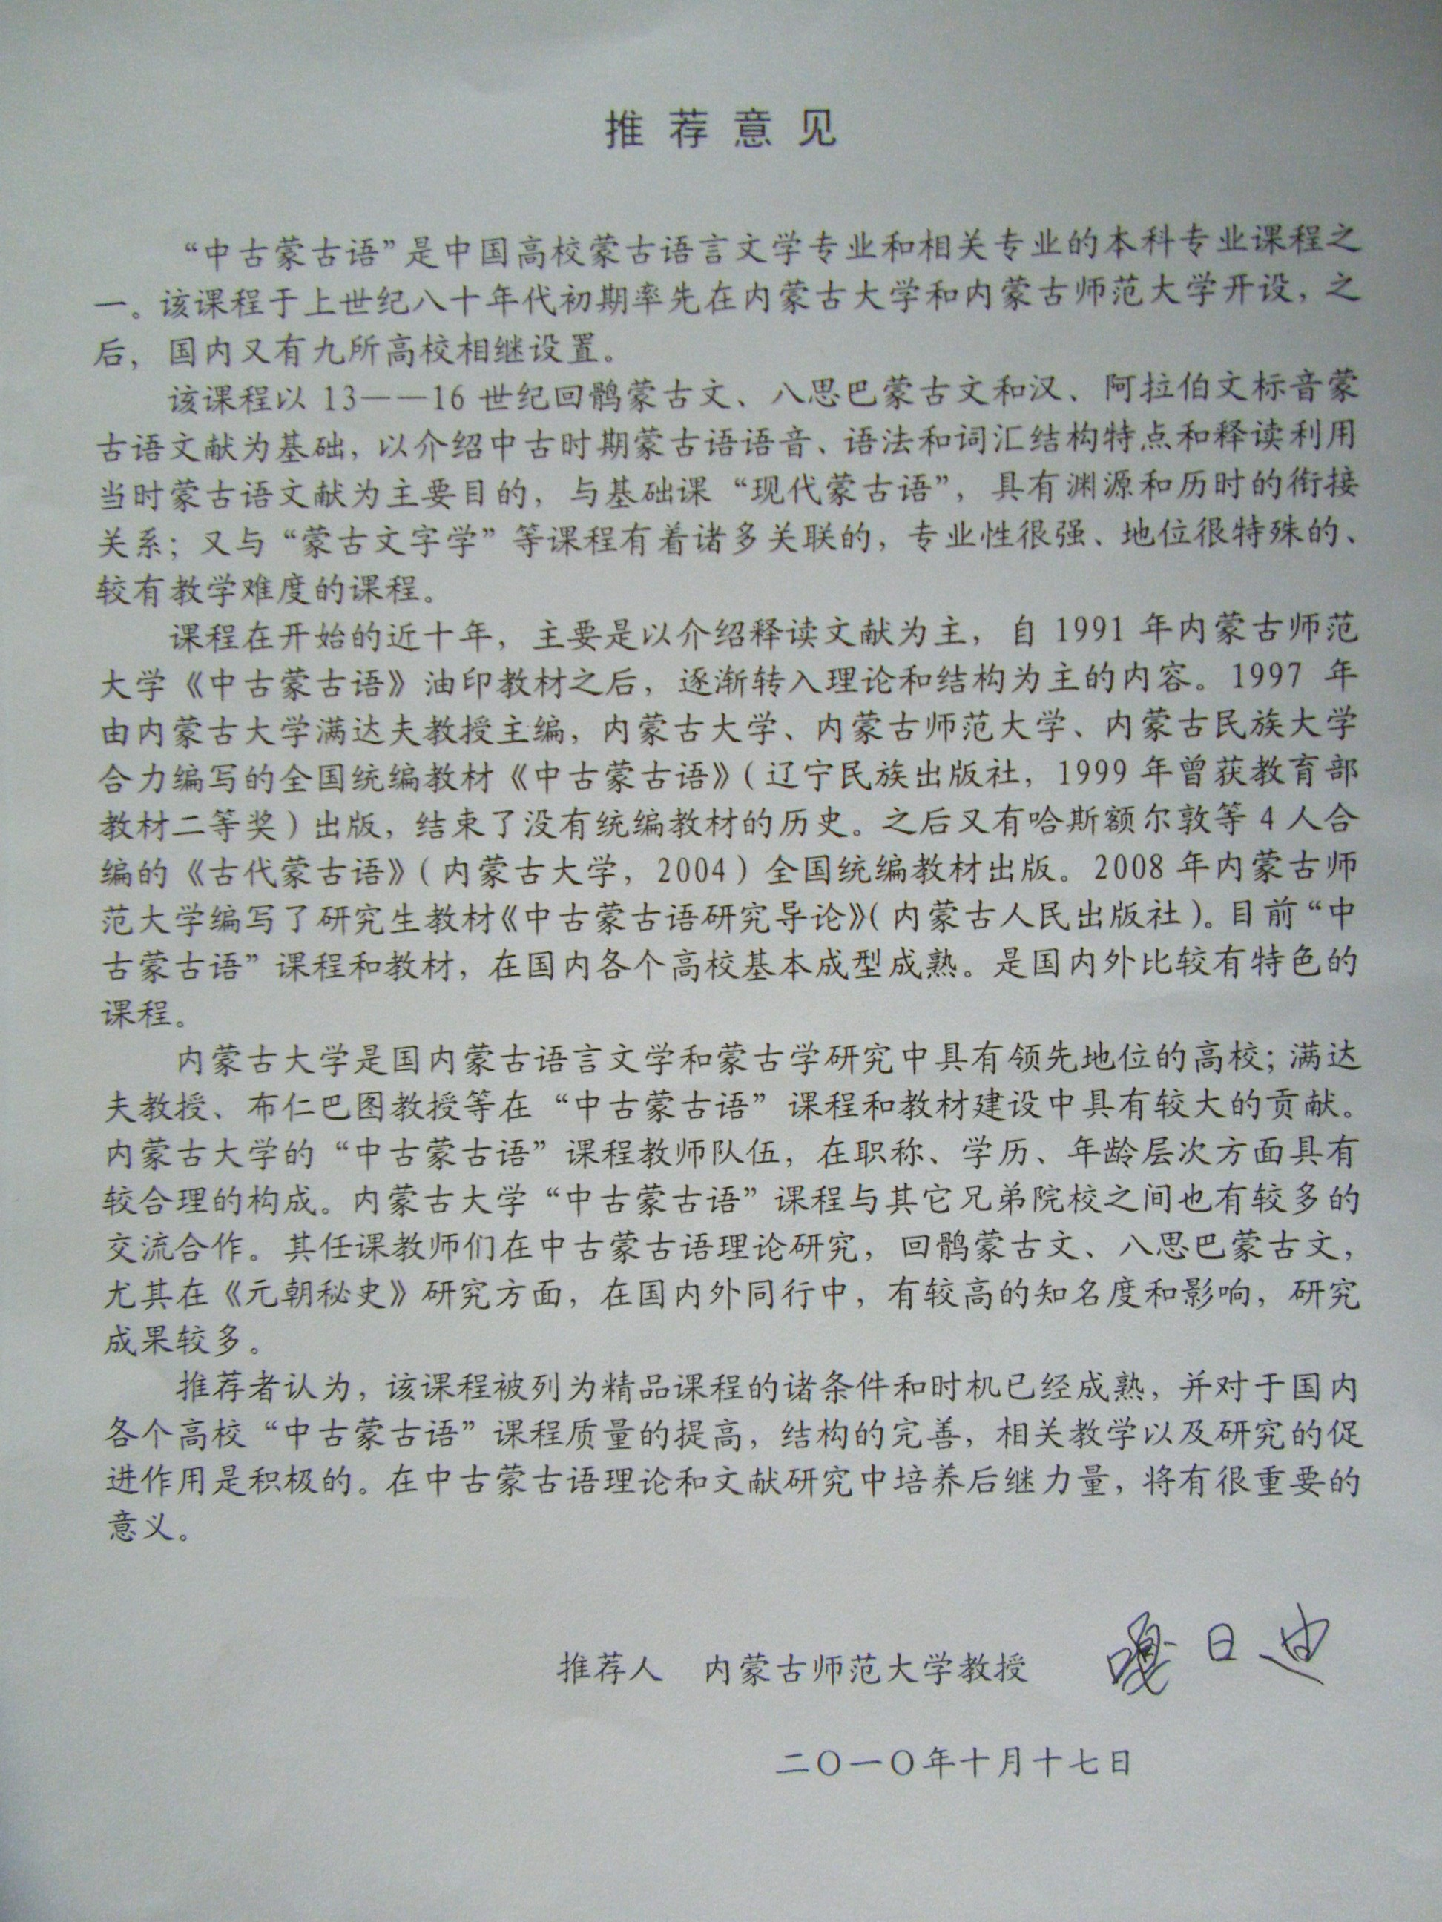

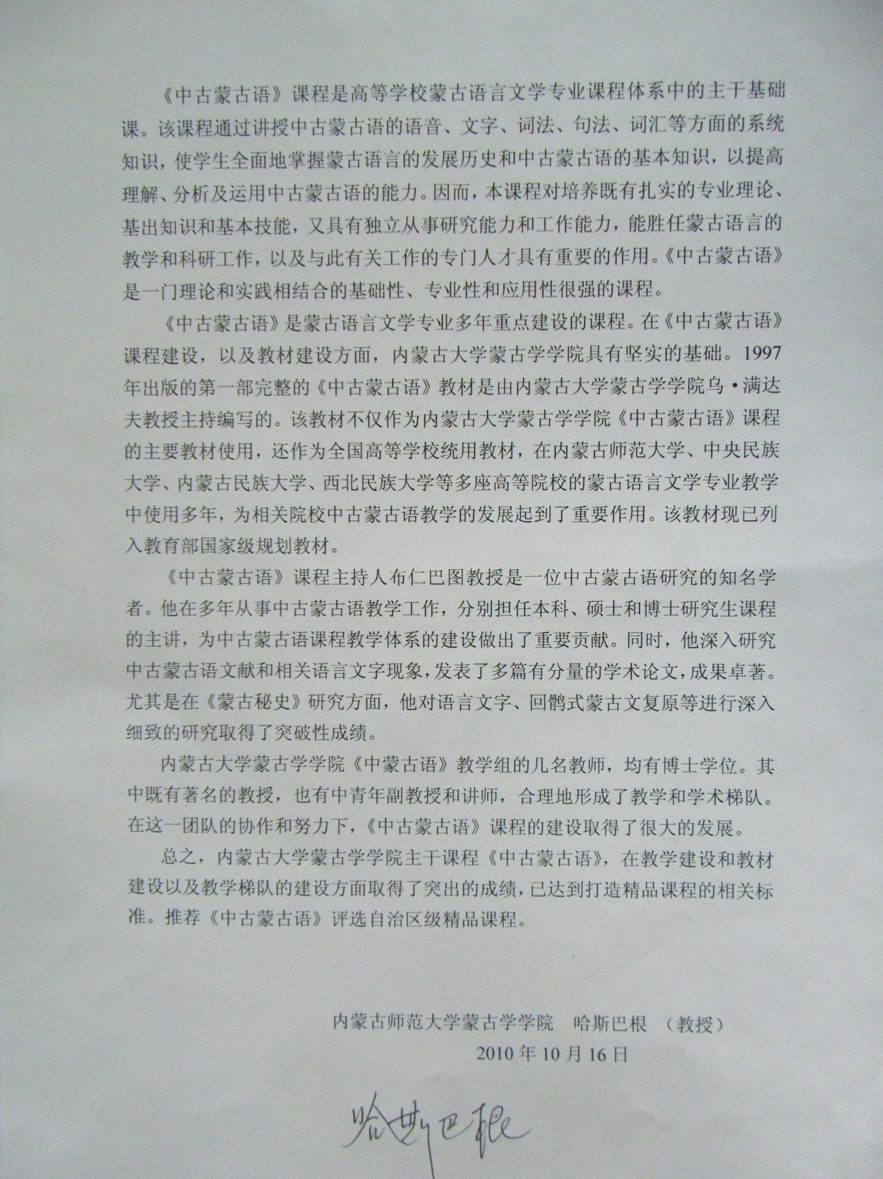
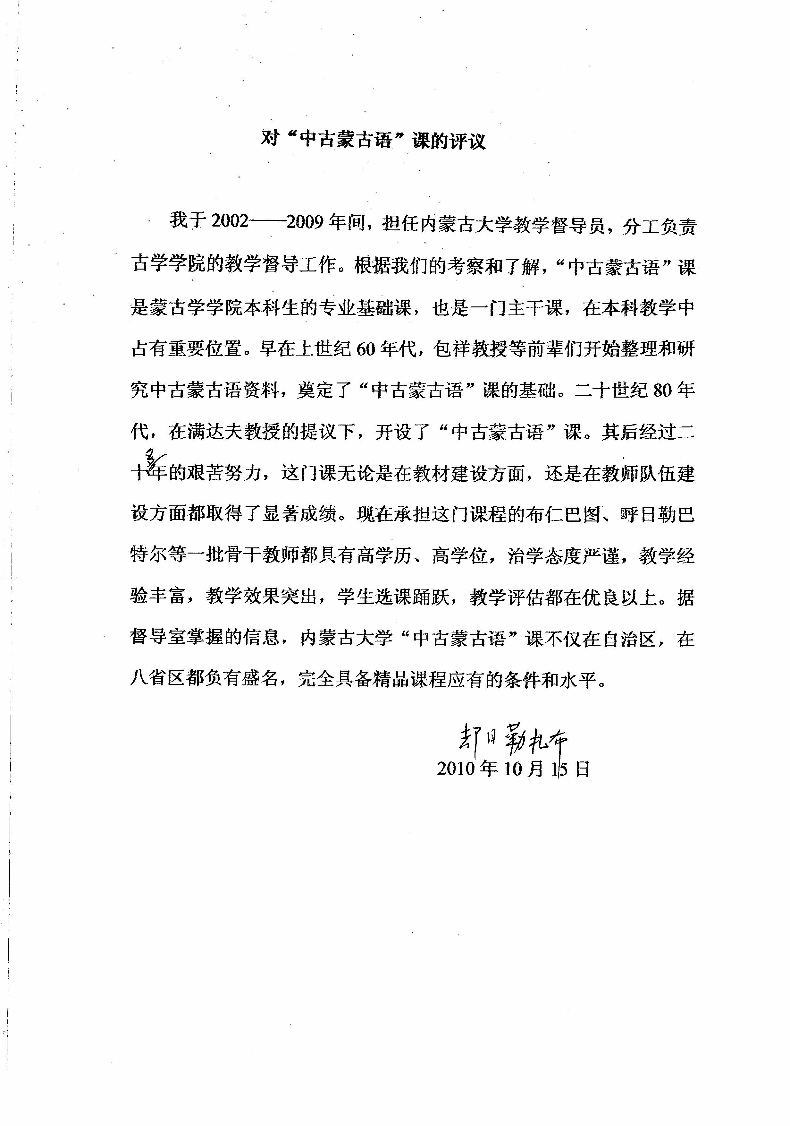
4-6课堂录像（课程教学录像资料要点）

5．自我评价
5-1 本课程的主要特色及创新点（限200字以内，不超过三项）

1．《中古蒙古语》课相当于汉语言文学专业的《古汉语》。《中古蒙古语》课和《现代蒙古语》课是蒙古语言文学专业语言类课程最基本的两个支撑点、两个中心。
2．《中古蒙古语》是一门理论和实践相结合的基础性、专业性和应用性很强的课程。是了解、学习、研究我国（特别是蒙古民族）古代（特别是中世纪）社会、历史、语言、文化的“入场券”（离开回鹘式蒙古文、八思巴蒙古文等北方民族古文字及其蒙古族古代文献“蒙古学”就无法成立）。
3．本课程建设是整个蒙古学建设的基础。本课程建设创新点在于拓宽了专业基础，夯实了蒙古学根基。为蒙古学培养具有良好的素质、合理的知识结构的专业人才开辟了新的路子。
5-2 本课程与国内外同类课程相比所处的水平

国外：
1.除蒙古国以外基本没有此类本科生课程。
2.因历史的种种原因蒙古国的《中古蒙古语》教学远远落后于我校。最主要的原因与中古蒙古语本身有关。一是，因为蒙古国是一个独立的国家，所以汉字对他们而言纯属异国文字。普通语言文学专业不设汉语、汉字课程。因此，不需要阅读汉字标写蒙古族文献。二是，自从上世纪40年代起蒙古国弃传统蒙古文（改用契立尔蒙古文）以来，传统蒙古文和回鹘式蒙古文教学本科阶段基本不受重视。
国内：
我校《中古蒙古语》教学，在课程设置、教学建设、师资队伍建设，设备建设等各个环节上均领先于其它院校。

5-3本课程目前存在的不足

中古蒙古语是基于文献的书面语言。其语言材料有回鹘式蒙古文语言材料、八思巴蒙古文语言材料、汉字音写语言材料、阿拉伯-波斯文语言材料等四种。本课程存在的不足是阿拉伯-波斯文语言材料的本科教学处于空白状态。目前，我校阿拉伯-波斯文专门人才急缺，急需培养这方面的教学人才。

6．课程建设规划
6-1-1 本课程的建设目标、步骤及五年内课程资源上网时间表

总体目标：课程内容结构、教材建设、教学队伍、教学手段等总体实力方面达到国内外同类专业课程中处于领先，充分发挥其辐射作用。
具体目标：
（一）课程内容结构优化，厚基础，宽口径，尽可能吸收学科前沿成果，用新的观念，新的视野审视蒙古族古代文学，继承与发扬蒙古族古代文学优秀传统，使蒙古族古代文学教学与时代精神紧密结合起来。
（二）加速课程教学技术和手段的现代化，使之在改革教学方法、提高教学效率、改善教学效果、提高教学质量中发挥更大的作用，制作出高水准的多媒体教学软件和网络教学环境。
（三）深化教育教学改革，积极开展教学研究，探索教学规律，改进教学方法，强化实践性教学环节，培养学生的自学能力、分析解决问题的能力和创新思维能力，使学生的个性与才能得到全面的发展。
（四）依据课程教学大纲要求，按照思想性、先进性、科学性、系统性、程度水平和教学实用性等标准，编写出较高水准的立体化的《中古蒙古语》教材。它包括教材、辅助教材、教学软件。
（五）加强教学队伍建设，进一步优化知识结构，新增1—2名高学历青年教师。
课程基本资源目前可以上网，与蒙科立软件有限责任公司联手，攻克蒙古文课件网络平台技术，尽快实现蒙古文网络互动教学平台。同时，可以做到对已上网的课程资源每隔1—2个月更新优化一次。

6-1-2 三年内全程授课录像上网时间表

2011年：课程简介、教师简介、教学大纲、参考文献、授课演示文稿、思考题、授课录像选段；
2012年：依据新教材内容修订教学大纲、授课演示文稿、思考题、全部授课录像，更新或进一步充实其他原有内容；
2013年：创造条件，力争开通蒙古文网络互动教学平台。

6-2 本课程已经上网资源

网上资源名称列表及网址链接

网上资源名称列表：

课程负责人情况

教学队伍情况

课程描述

自我评价

建设规划

教学大纲

申请书
建设报告

授课教案

讲课录像

网络课程(课件)

作业习题

试题样本及答案要点

学校支持政策

本课程其它资源

课程试卷及参考答案链接（仅供专家评审期间参阅）

7. 学校的政策措施
7-1所在高校鼓励精品课程建设的政策文件、实施情况及效果

第一，学校于1999年制定《内蒙古大学关于进一步加强本科课程建设的意见》（内大发〔1999〕第118号），组织实施“本科课程建设315计划”，为精品课程建设奠定了良好基础。

1. 按照课程建设的总体思路，1999年学校提出了“本科课程建设315计划”，即确定300门左右的主干基础课，主干基础课建设实行课程建设主持人制度，重点建设100门左右的主干基础课，建成50门校级优秀课程。

2. 为确保“本科课程建设315计划”的实施，学校先后制定并组织实施了《内蒙古大学关于进一步加强本科课程建设的意见》（内大发〔1999〕第118号）、《内蒙古大学关于本科主干基础课确定及其主持人选聘办法》（内大发）[1999]第118号）、《内蒙古大学重点课程建设计划和和实施办法》（内大发）[1999]第118号）、《内蒙古大学本科主干基础课程建设实施方案》（内大校发[2001]第20号）。

3. 2001年学校确定了293门本科主干基础课，在此基础上，2003年经过重新论证评审确定了402门本科主干基础课，形成了本科主干基础课课程体系；投入130多万元，分两批立项，重点建设了139门主干基础课程，平均每门课程经费为1万元。2004年6月、2006年5月学校先后对第一批、第二批重点课程建设项目进行了验收，评选出首批31门校级优秀课程。

第二，结合学校人事分配制度和岗位聘任制度改革、学校师资队伍建设和“513人才计划”的实施，学校设立了主干基础课建设主持人岗位，建立了主干基础课建设主持人制度，为课程建设提供了人事岗位制度保障。

第三，2005年学校利用“211工程”建设经费，投入近30万元与清华大学合作开发了网络教学平台、网络教学资源平台和精品课程建设平台，为课程资源上网、教师教学和学生自主学习、师生网络互动交流提供了技术和条件保障。目前学校建设的4门国家级精品课程、26门自治区级精品课程均已全部上网对外开放，供全社会共享精品课程优质资源。校级62门精品课程、31门优秀课程和学校重点建设的主干基础课及其它课程资源均在网络教学平台上，供全校师生共享。在网络教学平台上教师可以随时对自己所授课程的教学内容和教学资源进行更新，并可通过网络组织日常教学；学生可利用网络教学平台自主学习、提交作业，并和老师进行交流。

第四，为贯彻教育部《关于启动高等学校教学质量与教学改革工程精品课程建设工作的通知》，2003年底学校出台了《关于做好精品课程建设工作的意见》（内大发[2003]）114号）。2005年7月学校组织评选出2005年度校级精品课程18门，每门课程学校划拨网络建设、升级、维护等经费2.5万元。2006年5月学校评选出2006年度精品课程21门，每门课程划拨建设经费2.5万元。2007年学校为贯彻教育部、财政部《关于实施高等学校本科教育质量与教学改革工程的意见》（教高[2007]1号）和教育部《关于进一步深化本科教学改革全面提高教学质量的若干意见》（教高[2007]2号）文件精神，出台了内蒙古大学《关于实施本科教学质量与教学改革工程的意见》，意见指出：“十一五”期间努力再建成60门校级精品课程，平均每门课程投入建设经费2.0万元；利用“211工程”三期建设经费在新校区建设122个多媒体教室，其中包括4个实时录播教室，进一步改善硬件条件，丰富网络教学资源，为精品课程建设提供技术保障。

第五，被评为国家级、自治区级的精品课程，学校按1:1比例提供配套经费，并在教师职称评定和岗位聘任中将国家级、自治区级的精品课程建设项目视为同级别教学建设与改革项目。

学校关于课程建设，特别是关于精品课程建设的一系列政策、措施的实施，推动了全校课程建设和改革进程，提升了课程建设水平，提高了教育教学质量，建设成效显著。截至2007年已有4门课程被评为国家级精品课程，26门课程被评为自治区级精品课程，62门课程被评为校级精品课程，2门国家级精品课程主持人获国家教学名师奖，2门精品课程主持人获得国家级教学成果奖，1门精品课程主持人获得全国优秀教师称号。

7-2对本课程后续建设规划的支持措施

根据教育部、财政部关于实施本科教学质量与教学改革工程的决定，学校制定了《关于实施本科教学质量与教学改革工程的意见》，对课程建设的各项支持措施进行了充实和完善。决定继续加大校级重点课程建设和校级精品课程建设力度，继续丰富和完善我校主持的自治区级和国家级精品课程教学资源，发挥精品课程的示范和带动作用，提供高质量的精品课程优质资源供全社会共享。努力把更多的课程建设成为自治区级或国家级精品课程，力争在教学内容、教学方法和手段、教学队伍、教材建设、教学效果等方面有较大提高，全面带动我校课程建设水平和教学质量。

继续加大国家级、自治区级精品课程建设配套经费支持力度，继续执行职称评定、岗位聘任和项目评定等精品课程建设相关政策和措施，吸引和鼓励更多的高水平教师参与精品课程建设工作。

组织专家对精品课程建设进行年度检查。继续加强对精品课程建设的检查评估工作，进一步提高精品课程建设的建设水平和教学质量；检查和督促精品课程建设承担者按照课程建设规划要求有计划、有步骤地开展课程建设工作，不断丰富和完善网络课程资源，确保课程内容年度更新比例高于10%。

学校将继续完善网络教学平台、网络资源平台和精品课程建设平台的运行环境，为精品课程的教学资源上网和向全社会开放精品课程优质教学资源提供技术条件和服务；积极引进国内外高水平大学优秀网络教学资源和课程资源，为精品课程建设提供丰富的教学参考资源；为精品课程课堂教学和课堂教学录像提供多媒体教室和设备、技术、服务支持。

8. 说明栏

